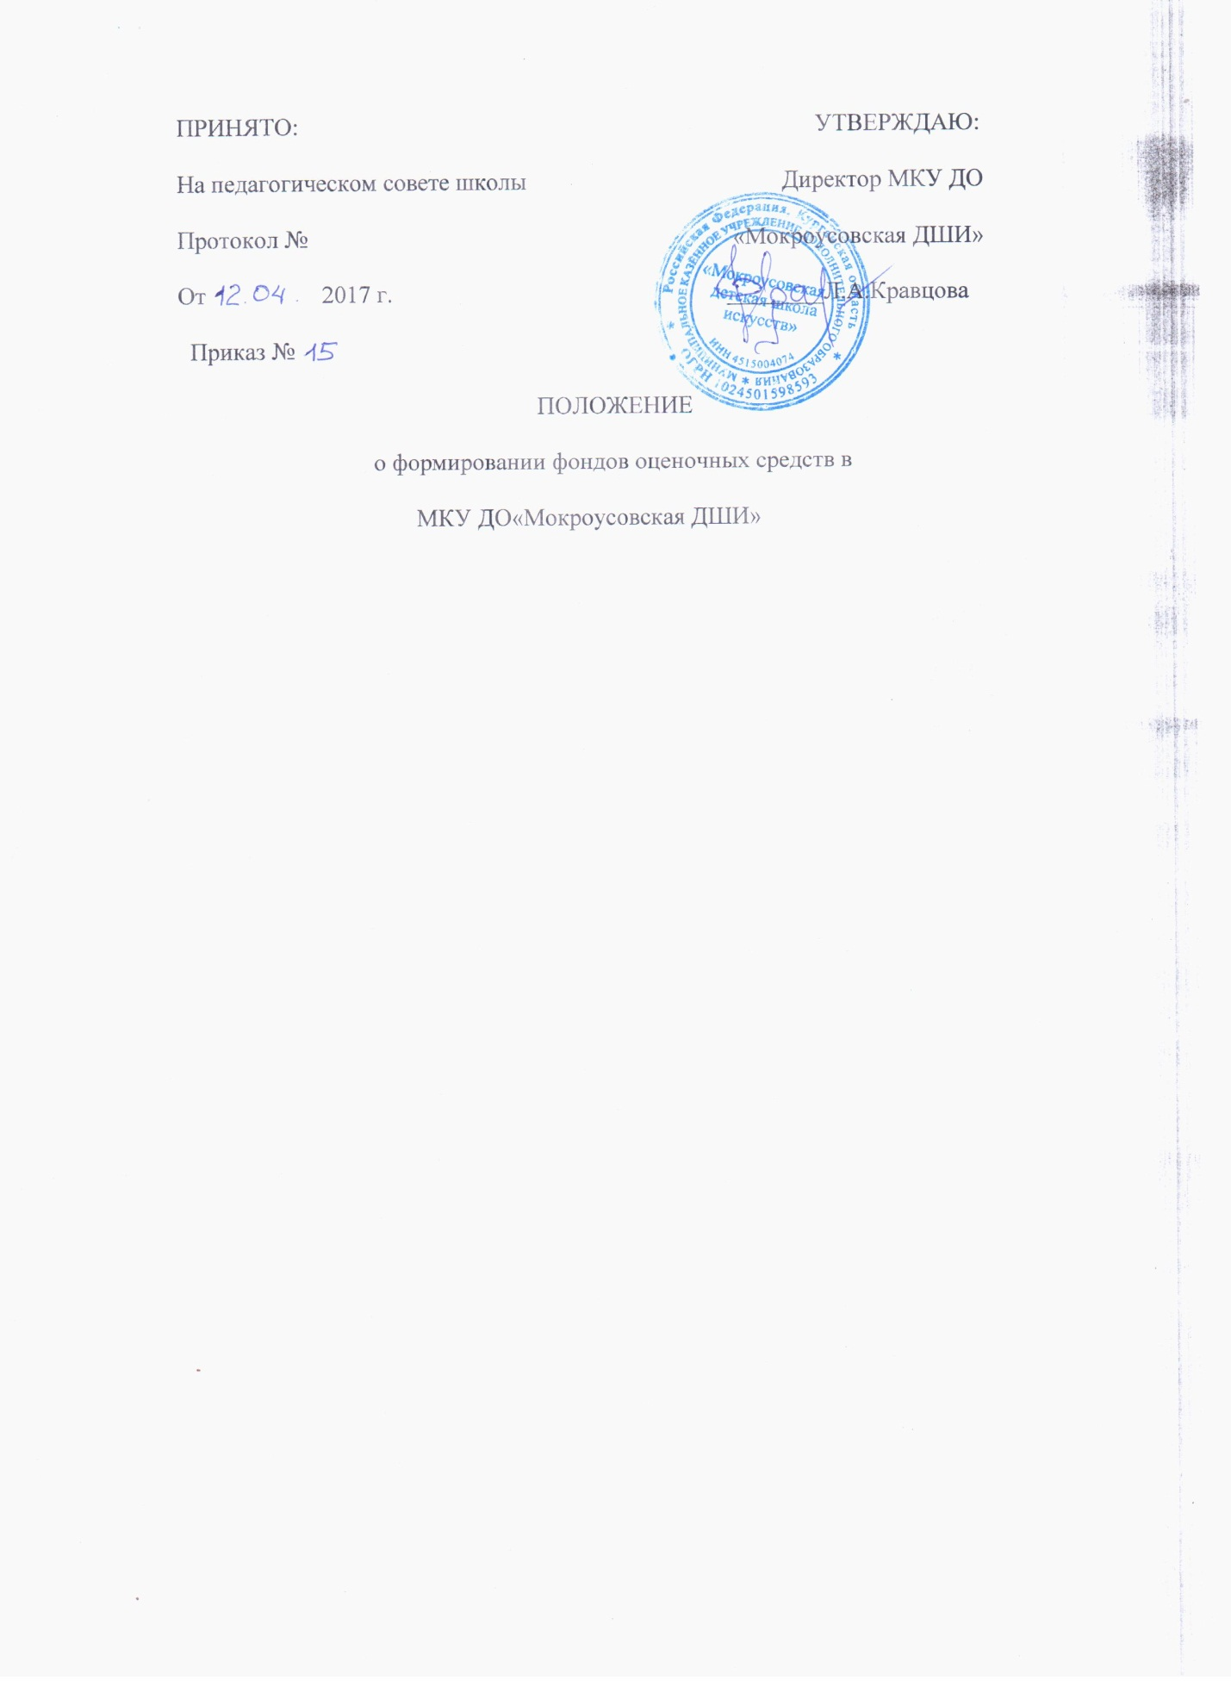

Содержание
I.Общие положения
II. Задачи фондов оценочных средств
Ш. Условия формирования фонда оценочных средств
IV. Разработка фонда оценочных средств
V. Виды, методы и формы контроля
VI. Основные требования к структуре фондов оценочных средств и систем
оценивания
VII. Экспертиза оценочных средств
VIII. Ответственность за разработку и хранение фондов оценочных средств

I. Общие положения
1.1.​ Положение о формировании фондов оценочных средств в МКУ ДО«Мокроусовская ДШИ» (далее - Положение) разработано в соответствии:
•​ с законом Российской Федерации «Об образовании в Российской Федерации» от 29.12.2012 года №273-ФЗ;
•​ уставом МКУ ДО«Мокроусовская ДШИ» ;
•​ на основании федеральных государственных требований по реализации дополнительных предпрофессиональных общеразвивающих программ в области музыкального искусства №145 –ФЗ, от 16.06.2011 г (ФГТ);
•​ основе и с учётом Рекомендаций по организации образовательной и методической деятельности при реализации общеразвивающих программ в области искусств в ДШИ по видам искусств (Приложение к письму Минкультуры России от 19 ноября 2013 г. № 191-01-390/06-ГИ).
1.2.​ Настоящее положение устанавливает порядок разработки и требования к структуре, содержанию и оформлению, а также процедуру согласования, утверждения и хранения фондов оценочных средств для контроля знаний обучающихся по учебным предметам дополнительных предпрофессиональных, общеразвивающих общеобразовательных программ в области музыкального искусства, реализуемых в МКУ ДО«Мокроусовская ДШИ» .
1.3.​ Фонды оценочных средств, представляют собой перечень контрольно- измерительных материалов, типовых заданий для практических занятий, контрольных работ, зачетов, экзаменов; тесты, а также иные формы контроля, позволяющие оценить степень и качество освоения знаний обучающихся.
1.4.​ Положение подлежит применению в учебном процессе, обеспечивающим его реализацию по дополнительным предпрофессиональным, общеразвивающим общеобразовательным программам в области музыкального искусства.
1.5.​ Фонды оценочных средств входят в состав комплекса документов дополнительных предпрофессиональных, общеразвивающих общеобразовательных программам в области музыкального искусства.
II. Задачи фондов оценочных средств
2.1. Фонды оценочных средств являются составной частью нормативно-методического обеспечения системы оценки качества освоения обучающимися дополнительных предпрофессиональных общеобразовательных программам в области музыкального искусства.
2.2. В соответствии с ФГТ, рекомендациями по организации образовательной и методической деятельности при реализации общеразвивающих программ в области искусств в ДШИ по видам искусств, оценка качества освоения обучающимися дополнительных предпрофессиональных, общеразвивающих общеобразовательных программам в области музыкального искусства включает текущий контроль успеваемости, промежуточную и итоговую аттестацию обучающихся.
2.3. В соответствии с ФГТ, рекомендациями по организации образовательной и методической деятельности при реализации общеразвивающих программ в области искусств в ДШИ по видам искусств, для аттестации обучающихся образовательным учреждением разрабатываются фонды оценочных средств, включающие типовые задания, контрольные работы, тесты и методы контроля, позволяющие оценить приобретённые обучающимися знания, умения и уровень приобретённых компетенций.
2.4. При помощи фондов оценочных средств осуществляется контроль и управление процессом приобретения обучающимися необходимых знаний, умений и навыков, определённых в ФГТ, Рекомендациях по организации образовательной и методической деятельности при реализации общеразвивающих программ в области искусств в ДШИ по видам искусств по соответствующей образовательной программе в качестве результатов освоения учебных предметов.
Ш. Условия формирования фонда оценочных средств
3.1. При составлении, согласовании и утверждении фондов оценочных средств должно быть обеспечено его соответствие:
•​ ФГТ по соответствующей образовательной программе;
•​ дополнительным предпрофессиональным, общеразвивающим общеобразовательным программам в области музыкального искусства и соответствующим учебным планам;
•​ образовательным технологиям, используемым в преподавании данного учебного предмета.
3.2. Основными свойствами фондов оценочных средств являются:
•​ предметная направленность (соответствие конкретному учебному предмету);
•​ содержание (состав и взаимосвязь структурных единиц, образующих содержание теоретической и практической части учебного предмета);
•​ объём (количественный состав оценочных средств);
•​ качество оценочных средств, обеспечивающее получение объективных и достоверных результатов при проведении контроля с различными целями.
IV. Разработка фонда оценочных средств
4.1. Фонды оценочных средств формируется на основе принципов оценивания:
•​ валидность - объекты оценки соответствуют поставленным целям обучения;
•​ надёжность - использование единообразных стандартов и критериев для оценивания достижений;
•​ справедливость - разные обучающиеся имеют равные возможности добиться успеха;
•​ эффективность.
4.2. Фонды оценочных средств разрабатываются преподавателем соответствующего учебного предмета по каждому предмету образовательной программы.
4.3. Фонды оценочных средств составляются на основе программы учебного предмета и охватывают её наиболее актуальные разделы, темы, те или иные требования к уровню навыков и умений обучающегося.
4.4. Фонды оценочных средств разрабатываются преподавателями учебных предметов, соответствующих программ, обсуждаются на заседаниях отделов и выносятся на согласование Методического Совета, утверждаются директором .
V. Виды, методы и формы контроля
5.1. К видам контроля относятся:
•​ текущий контроль успеваемости;
•​ промежуточная аттестация;
•​ итоговая аттестация.
Текущий контроль успеваемости – осуществляется регулярно преподавателем на уроках, это проверка усвоения учебного материала, регулярно осуществляемая на протяжении четверти. Текущий контроль учитывает темпы продвижения обучающегося, инициативность на уроках и при выполнении домашней работы, качество выполнения заданий.
Промежуточная - это оценка совокупности знаний, умений и теоретического, практического опыта по учебным предметам, проводимая в конце учебного года или полугодия или четверти.
Итоговая аттестация служит для проверки результатов освоения программы в целом с участием внешних экспертов (экзамен), проходит в конце освоения всего курса обучения, проводится в форме выпускных экзаменов.
5.2. К методам и формам контроля относятся:
•​ технический зачет;
•​ прослушивание;
•​ контрольный урок;
•​ академический концерт;
•​ просмотр;
•​ тестирование;
•​ устный или письменный опрос;
•​ контрольная работа;
•​ просмотр;
•​ выставка;
•​ контроль с использованием технических средств и информационных систем;
•​ собеседование;
•​ зачет;
•​ экзамен (по дисциплине, итоговый экзамен);
•​ выполнение практических работ;
•​ творческие работы;
•​ реферат;
•​ выпускная итоговая работа.
Формы контроля, предусмотренные преподавателем в процессе изучения дисциплины, должны отражаться в рабочей программе дисциплины.
VI. Основные требования к структуре фондов оценочных средств
и систем оценивания
6.1. В структуру фондов оценочных средств, входят:
•​ план-график проведения контрольно-оценочных мероприятий на весь срок обучения;
•​ совокупность контрольно-оценочных материалов (тестов и др.), предназначенных для оценивания уровня сформированности полученных знаний на определенных этапах обучения;
•​ методические материалы (требования к аттестации), определяющие процедуры оценивания оценки качества знаний;
•​ материалы итогового экзамена для выпускников;
•​ методические материалы, определяющие требования (требования к аттестации), процедуру защиты и критерии оценки выпускного экзамена, выпускной работы на основе требований ФГТ;
6.2. Комплекс оценочных средств по каждому учебному предмету должен соответствовать программе и включать оценочные средства по каждому разделу учебного предмета. Каждое оценочное средство по теме должно обеспечивать проверку усвоения конкретных элементов учебного материала.
VII. Экспертиза оценочных средств
7.1. Создаваемые фонды оценочных средств должны проходить экспертизу:
•​ внутреннюю (внутри школьную) - в качестве экспертов привлекаются преподаватели, обучающиеся выпускных классов;
7.2. Экспертиза фондов оценочных средств, проводится с целью установления соответствий:
•​ требований ФГТ; Рекомендаций по организации образовательной и методической деятельности при реализации общеразвивающих программ в области искусств в ДШИ по видам искусств (Приложение к письму Минкультуры России от 19 ноября 2013 г. № 191-01-390/06-ГИ);
•​ дополнительным предпрофессиональным, общеразвивающим общеобразовательным программам в области музыкального искусства;
•​ целям и задачам обучения, сформулированным в программе учебного предмета.
7.3. Итоги экспертизы оформляются документально экспертным заключением.
VIII. Ответственность за разработку и хранение фондов оценочных средств
8.1. Ответственность за разработку фондов оценочных средств несёт преподаватель, который преподаёт данный учебный предмет и заведующие отделами.
8.2. Ответственность за координацию действий Методического Совета по созданию фондов оценочных в целом по образовательной программе возлагается на директора .
8.3. Ответственным исполнителем разработки фонда оценочных средств является заместитель директора по учебно-воспитательной работе.
8.4. Печатный экземпляр фондов оценочных средств хранится в составе учебно-методических комплексов по учебному предмету у преподавателей и заведующих отделениями, они несут ответственность за нераспространение оценочных средств среди обучающихся образовательного учреждения.

